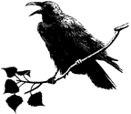

GAVRAN

GAVRAN je najveća ptica iz porodice vrana. Dug je oko 60 centimetara. Perje je potpuno crno. Ima jaki crni kljun.

Gavran živi u šumama, a gnijezdi se u drveću i špiljama. Ptica je stanarica.

Hrani se kukcima, crvima, sjemenkama, plodovima, hvata sisavce do veličine zeca.

Ženka snese od 3 do 7 jaja. Sjedi na jajima oko 3 tjedna. Mladi se osamostaljuju nakon mjesec dana.

